Mini Broodjes

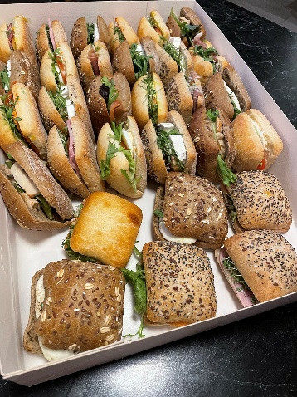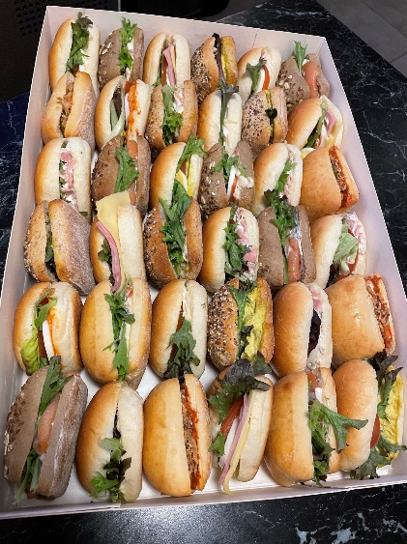

Wij maken ook mini broodjes voor je feestjes of vergaderingen.
Ook op zon- en feestdagen.
Wij vragen om je bestelling uiterlijk 1 dag op voorhand te bestellen.
Om voldoende te hebben gegeten rekenen wij 5 a 6 broodjes per persoon.

Wij bieden 3 verschillende formules aan:

1) Basic
Bestaat uitsluitend uit mini sandwich belegd met standaard beleg en groenten.
Prijs: € 1,30/ stuk

2) Mix
Bestaat uit mini sandwich en mini pistolet (wit, bruin en meergranen) belegd met een goeie
mix van vlees, vis, kaas en groenten.
Prijs: € 1,50/ stuk

3) Luxe
Bestaat uitsluitend uit mini pistolets belegd met een goeie mix van vlees, vis, kaas en ‘beter’
beleg (serranoham, garnaalsalade,…) en groenten.
Prijs: € 1,60/ stuk

Bestel: 0473/386.526 – info@foodbarwaregem.be

